Informasjon og program for Høstsamlingen 2023
Hei, her er litt mer informasjon om Høstsamlingen: Foredragene og middagen er på gården til Espen og Delphine (Offtrack Experience) ca 20 km fra Bardufoss (ca 2t å kjøre fra Tromsø). Det er mulig å campe i sandtaket som er rett i nærheten av gården (merket med gult på bilde under). Vann er tilgjengelig i Alapelva som renner rett i nærheten av sandtaket. Bilde til høyre viser løypenettet rundt gården og sandtaket som er tilgjengelig for alle å trene i.
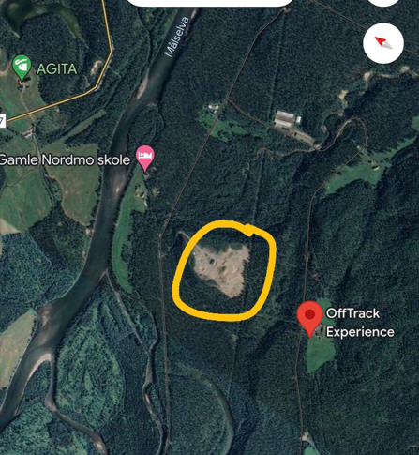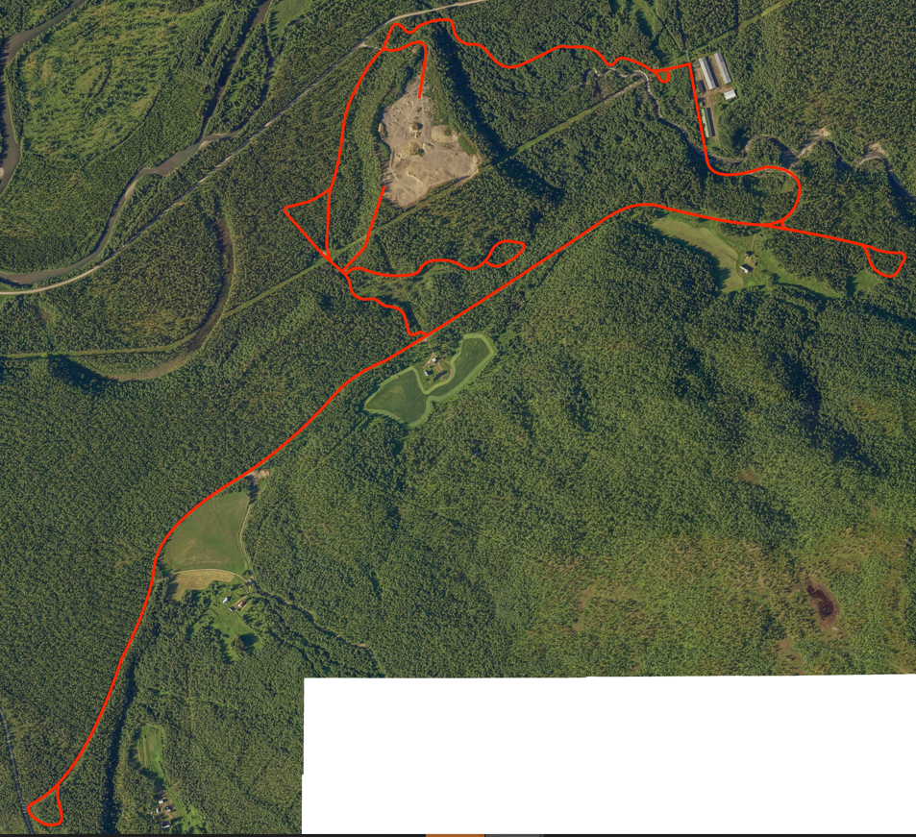
Program:
Fredag 8. sept:
13-19: Deltagere ankommer og setter opp camp i sandtaket.
19-21: Canicross foredrag og lett trening med Lena Boysen Hillestad og Monika Hallan, NHF.
21-22: Oppsummering og spørsmål til canicrosstreningen. Servering av litt mat.
Canicross foredrag og trening skjer ute, i nærheten av gården. Oppmøte på gårdstunet. Påmelding på Facebook arrangement for fredag (kommer snart), evt. legg inn kommentar her dersom du vil delta.
Lørdag 9. sept:
Ca 13: Hinderløype, ulike øvelser med en hund.
Ca 16: Stafett 4x100 meter, ulike lag trekkes og konkurrerer mot hverandre.
17-18: Møte ang. Troms Quest.
18…: Middag og foredrag med Steinar og Ulrikke Kristensen
Det kommer et eget Facebook arrangement for lørdagen der dere kan melde dere på (evt. legg inn kommentar på dette innlegget).
Søndag 10. sept:
09-14: Avtal gjerne trening og tur i lag med andre! Annen mulig aktivitet er også snørekjøring på sykkel/ kickbike i løypenettet.

Velkommen på samling, enten du har 1 eller 100 hunder

